无锡市卫生计生
行政许可网上申报系统
使用指南
V1.0

无锡市卫生和计划生育委员会
二○一七年十月

目录
第一部分 前言 2
第二部分 网上注册/登录 2
第三部分 网上申报流程 7
3.1 操作说明 7
3.2 网上申报 7
第四部分 常见问题解决 13
4.1登录后，需要进行实名认证，如何操作。 13
4.2申报相关事项时，在相关材料上传界面，发现之前的信息有误 ，需修改。 13

第一部分 前言
为实现“多让数据网上跑，少让群众路上走”的不见面审批目的，我们开发了 “无锡市卫生计生行政许可网上申报系统”。本系统适用于无锡市卫生计生所有行政许可审批事项，为无锡地区老百姓提供行政许可网上申报的服务，可进一步提高办证申请和审批的效率。系统包括：医疗机构设置许可、医疗机构执业登记、医疗广告许可、医疗机构麻醉药品、一类精神药品购用印鉴卡许可、母婴保健专项技术服务执业许可、放射诊疗建设项目执业危害预评价审核、放射诊疗防护设施竣工验收、放射诊疗资质认定、消毒产品生产企业卫生许可、涉及饮用水卫生安全产品卫生许可、饮用水供水单位建设项目设计卫生审查、饮用水供水单位建设项目竣工卫生许可、饮用水供水单位卫生许可、公共场所建设项目卫生审查、公共场所卫生许可等服务。具体申办流程如下：
（在线申报流程图）

第二部分 网上注册/登录
- 登录地址：http://www.jszwfw.gov.cn/
登录界面如下图所示：
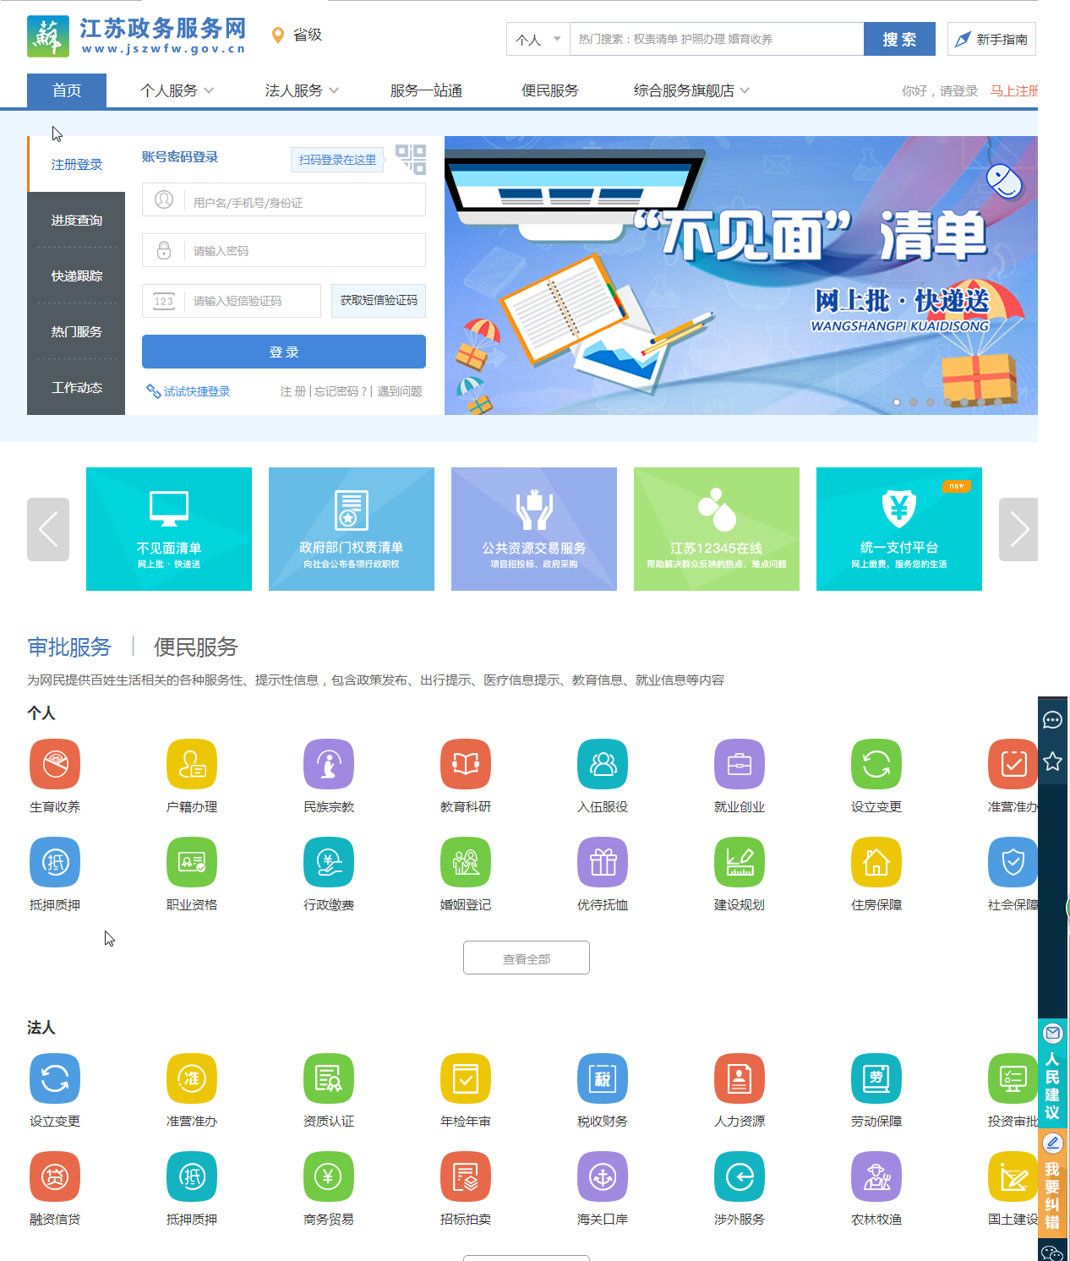
- 网站注册
（1）如下图，点击首页面右上角的“马上注册”按钮，进入注册界面。
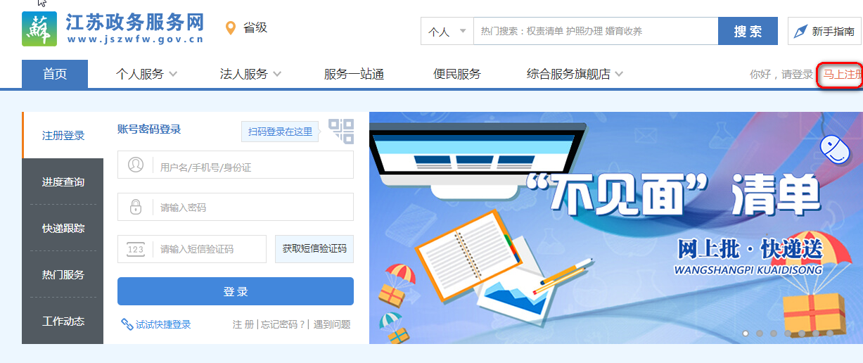
（2）如下图，根据界面提示输入相关注册信息，输入完成后点击下一步按钮。
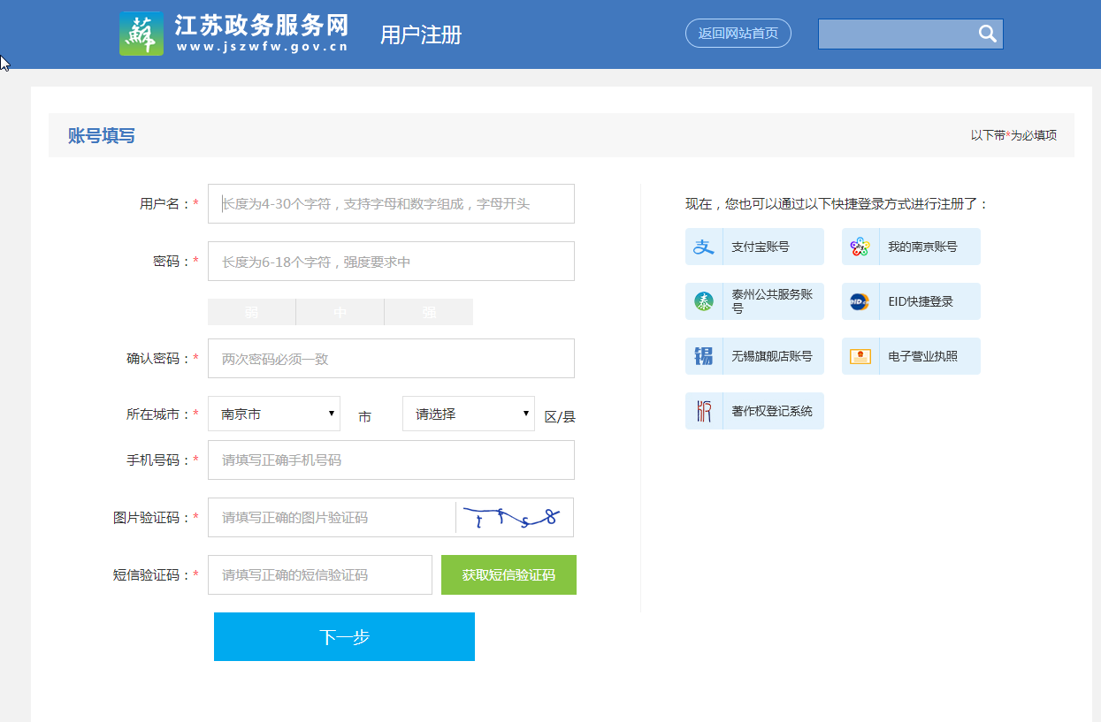
（3）如下图，点击“实名认证”按钮
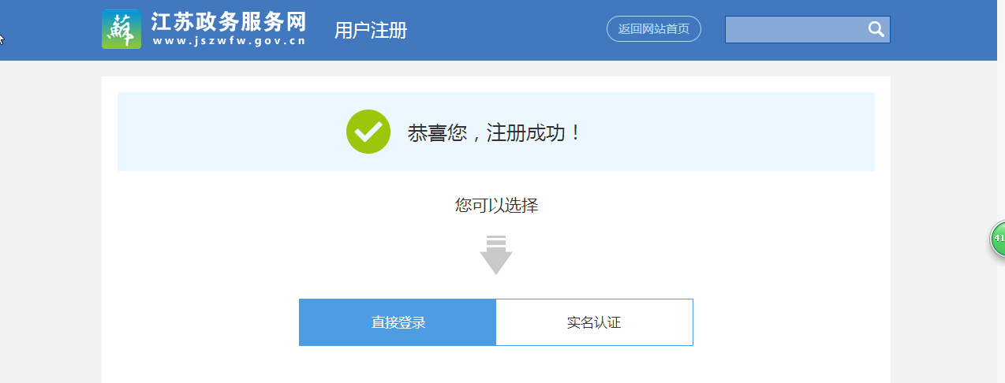
（4）如上图，在账号设置界面，点击实名认证，界面显示了6种认证方式，可任选一种进行实名认证。
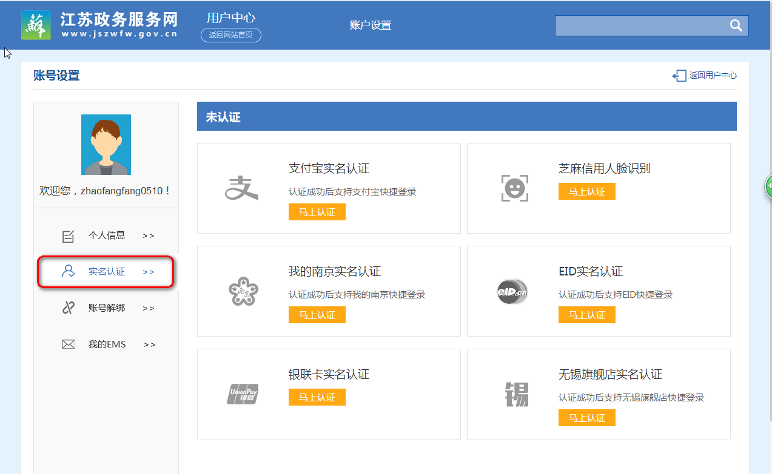
- 网站登录
网站登录有三种方式，采用其中一种即可，具体操作如下：
（1）直接输入用户名、密码登录：在网站首界面左上方输入用户名、密码进行登录。
（2）使用“江苏政务服务网手机APP”扫码登录：点击下图中标出的“扫码登录在这里”，用手机扫描界面上的二维码登录即可。
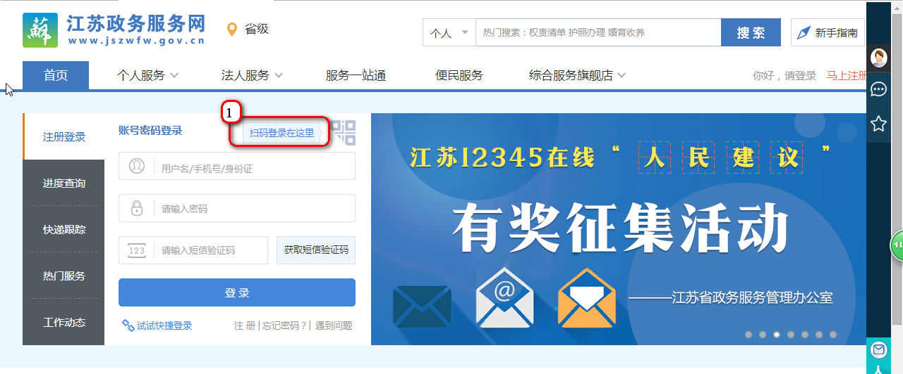
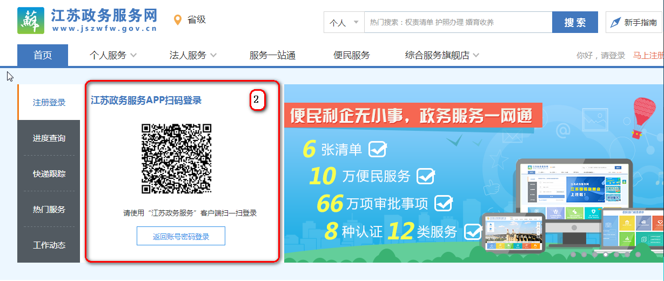
（3）用支付宝、我的南京账号等第三方系统登录：点击首页右上角的“你好，请登录”，界面显示各系统的登录图标，如下图所示，点击相关图标后，系统自动打开相关登录页面，如点击支付宝账号，系统自动打开支付宝登录页面，在该页面输入支付宝的用户名、密码即可登录。
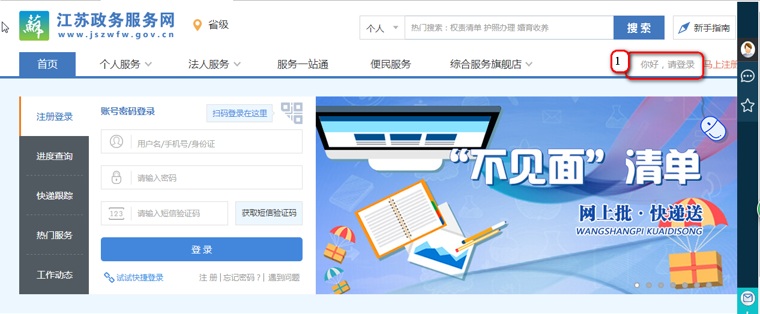
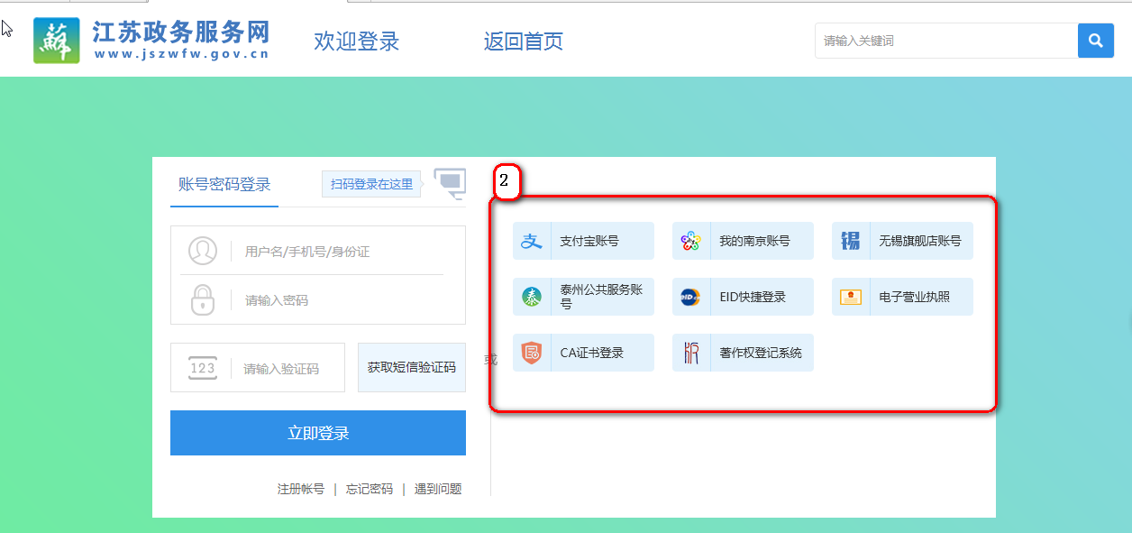

第三部分 网上申报流程

3.1 操作说明
1、本章主要介绍无锡市卫计委提供的各许可事项的申请步骤及操作说明。
2. 目前无锡市卫计委共提供32个可申请事项，操作步骤均类似，本章以“医疗广告许可”为例进行说明，其余事项不再做说明。

3.2 网上申报
1、登录网站后，如下图所示，点击左上角的“省级”，在下拉界面中点击“无锡市”。
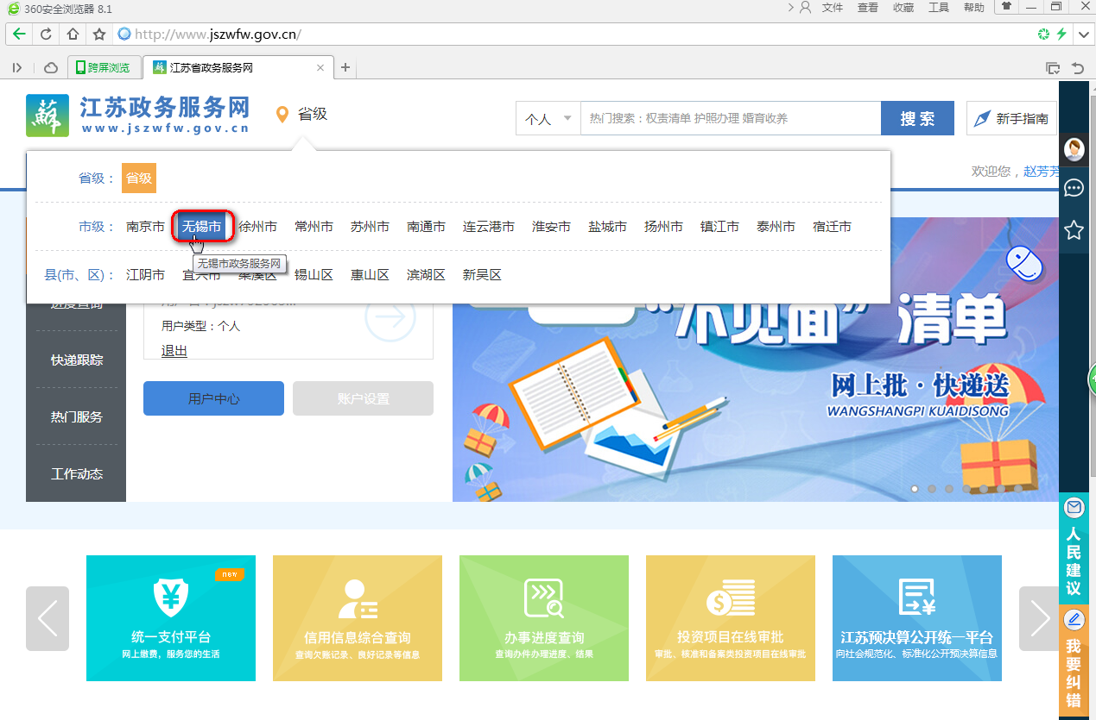
2、如下图，先点击左上方的“法人服务”-> 再点击“按部门” -> 最后点击“市卫计委”，此时界面显示所有市卫计委可申请的权力事项。
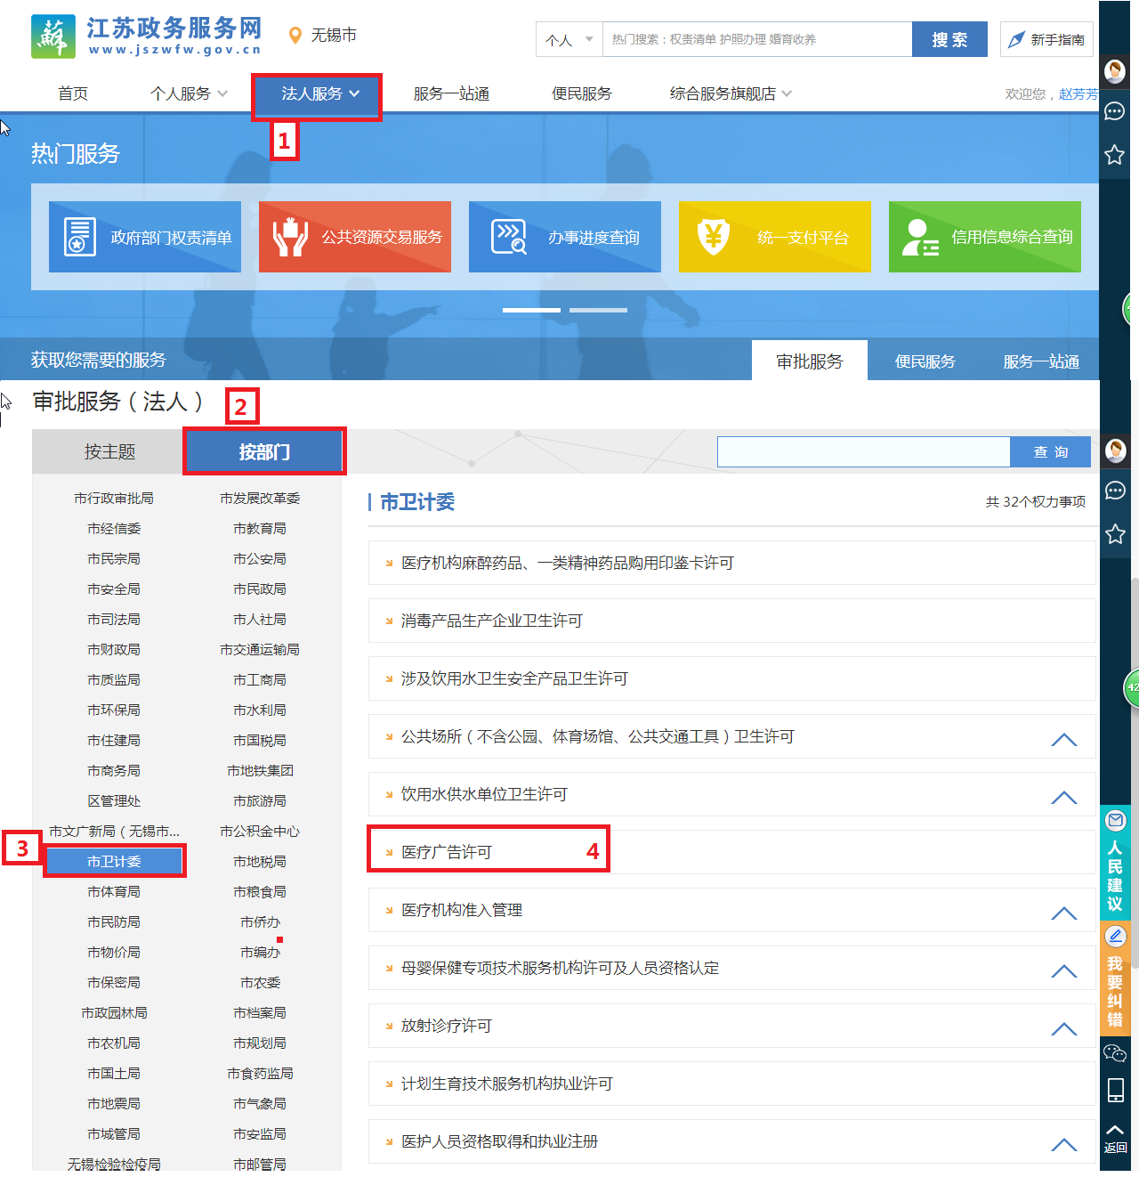
3、如上图，点击 “医疗广告许可”，进入医疗广告业务列表，界面显示如下。
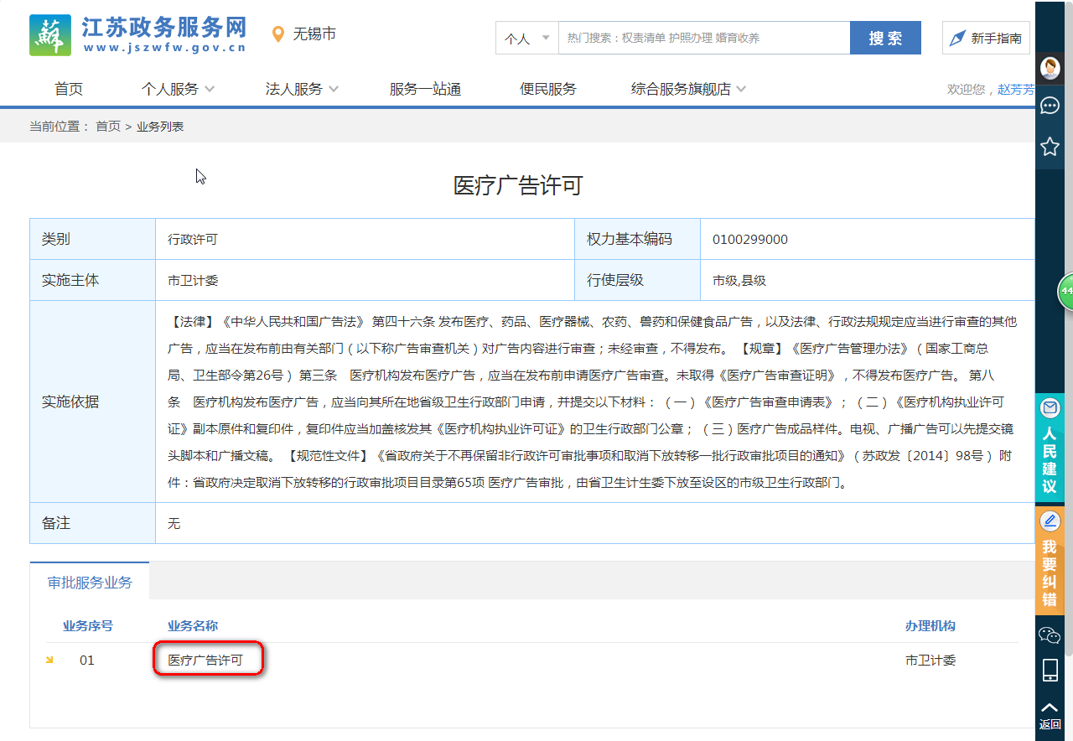
4、如上图，点击图中标出的“医疗广告许可”，进入办事指南，界面显示如下。
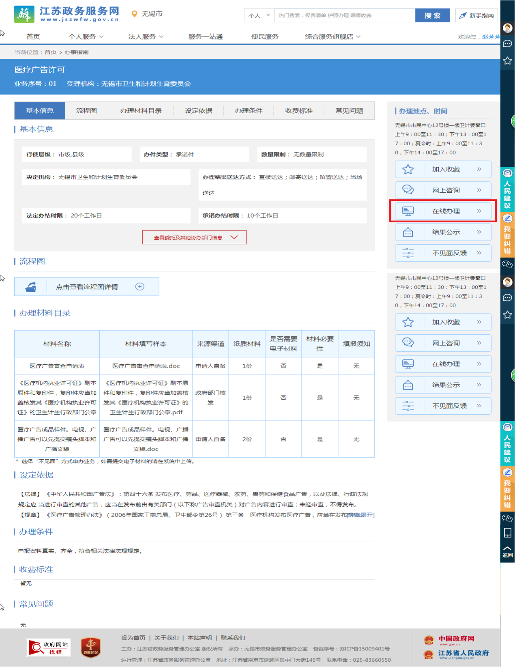
5、如上图，点击“在线办理”按钮，进入申报界面。
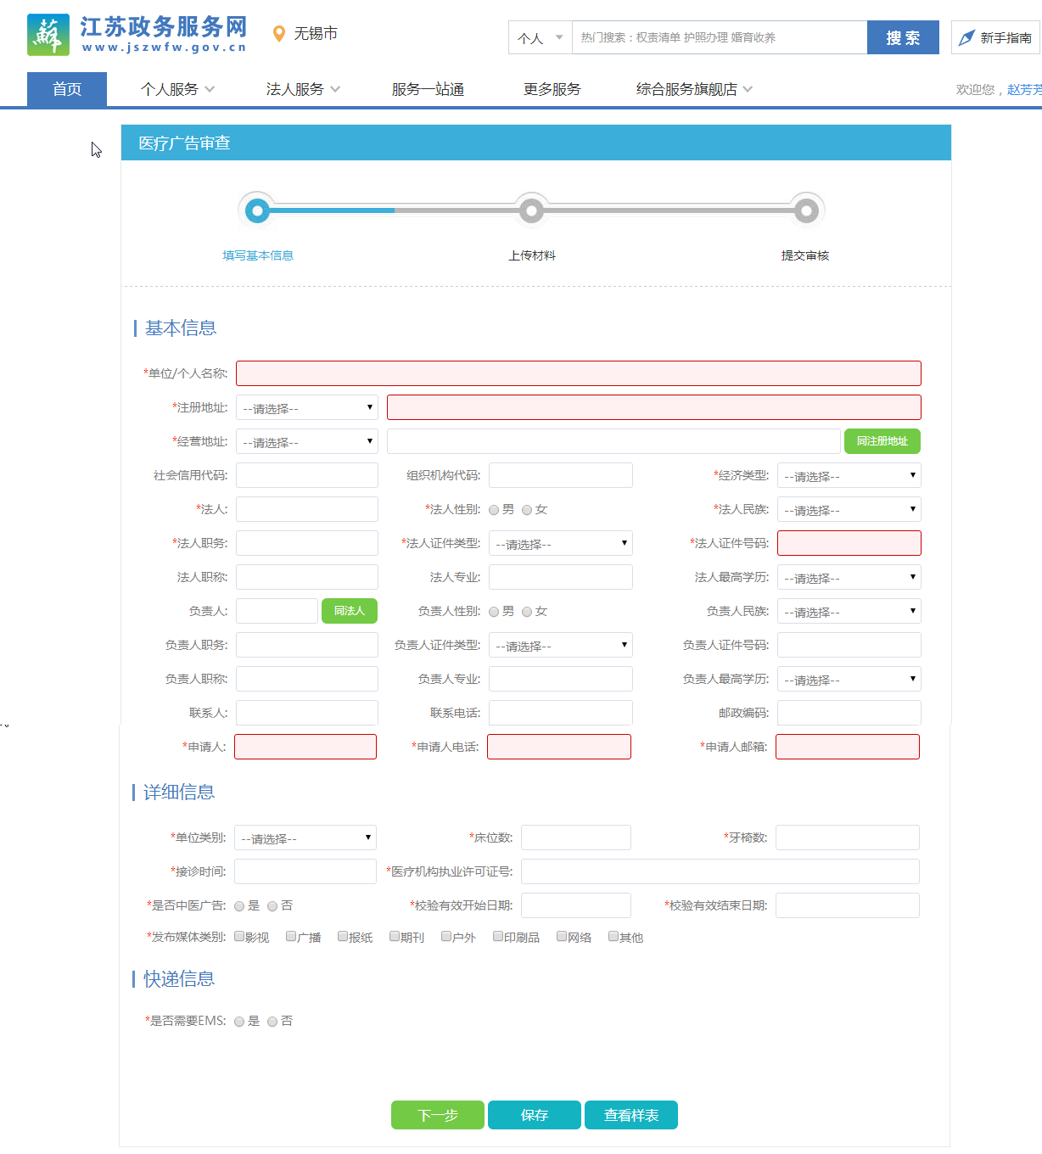
6. 如上图，根据界面提示输入相关信息，录入完成后，点击下一步按钮，进入相关材料上传界面，界面显示如下。
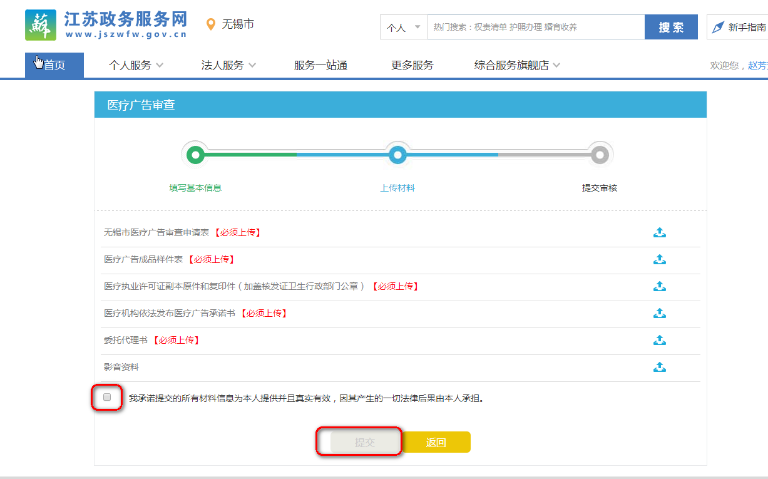
7. 如上图所示，上传相关材料，其中材料名称后标注【必须上传】的，代表该材料必须上传，若未标注，则上传或不上传均可。
8. 材料均上传完成后，勾选上图中标出的我承诺前的复选框，勾选后，提交按钮才可点击。
9. 所有信息都确认录入完成后，点击提交按钮，出现如下界面，代表提交成功。
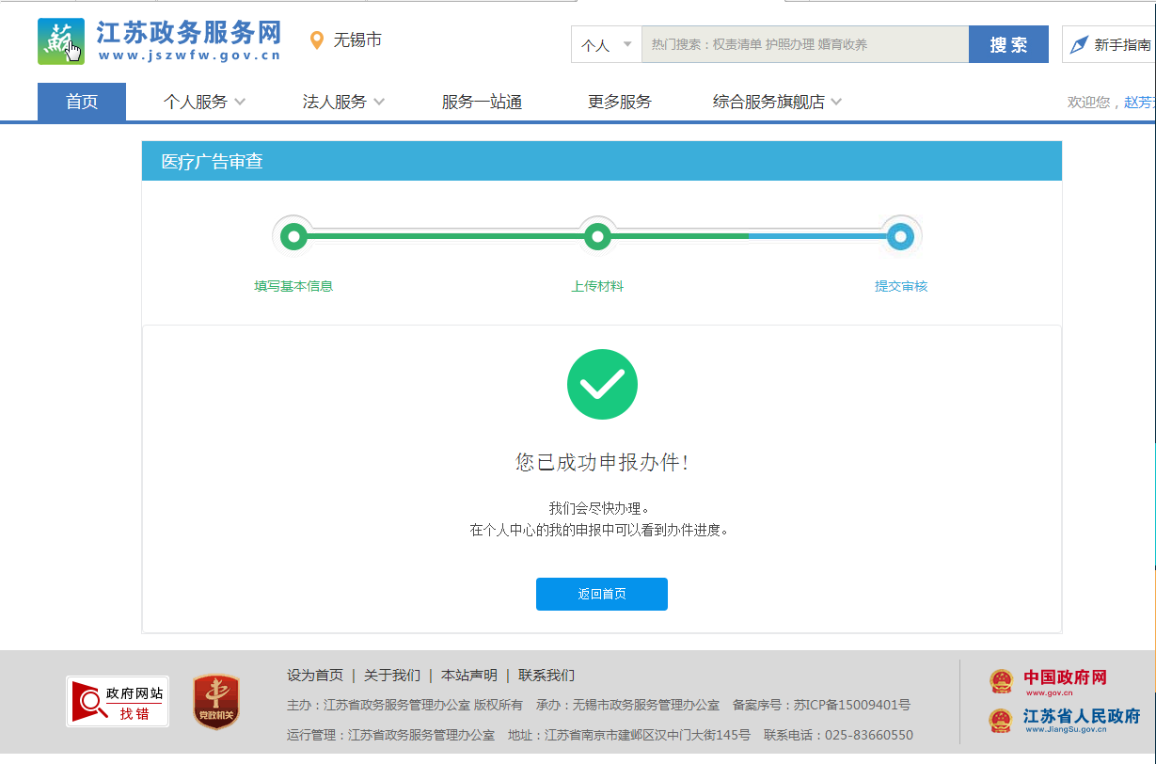

第四部分 常见问题解决

4.1登录后，需要进行实名认证，如何操作。
（1）在登录首页面，点击左上角灰色的“账户设置”按钮，进入账户设置界面。
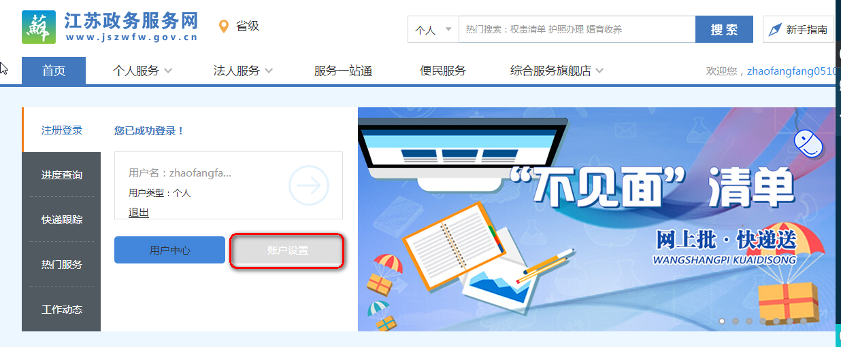
(2) 如下图，在账户设置界面，点击“实名认证”，在右边显示的6种认证方式中任选一种进行认证。
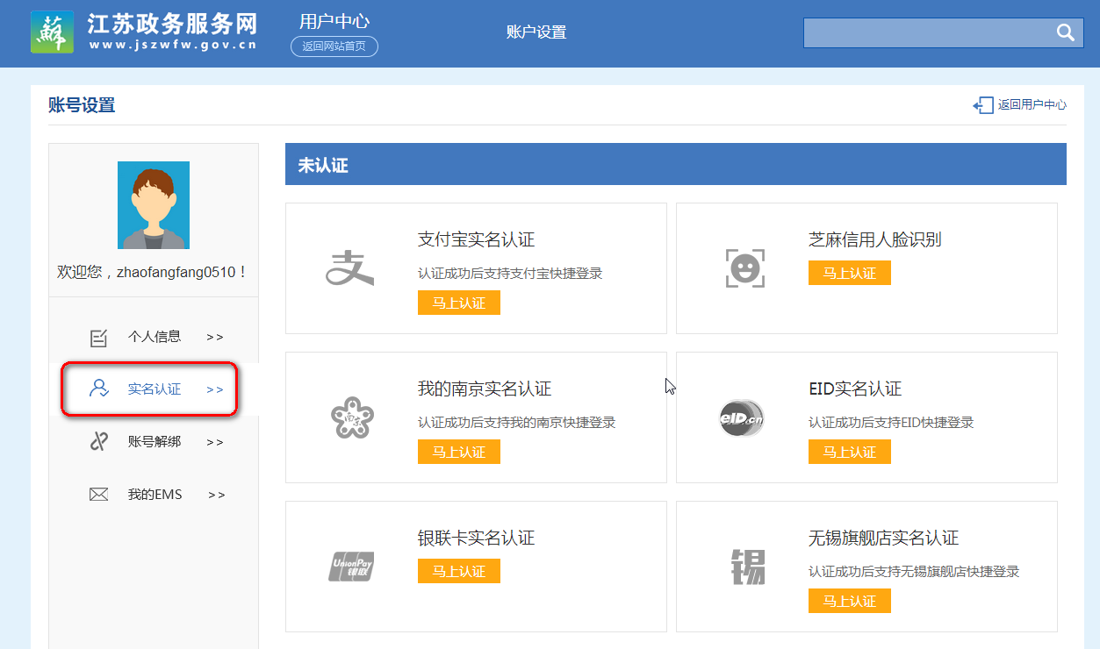

4.2申报相关事项时，在相关材料上传界面，发现之前的信息有误 ，需修改。
（1）在相关材料界面点击返回，即可切换到信息录入界面，如下图。
